UNTUK FITUR DIAGNOSA PENYAKIT JANTUNG DIGANTI DENGAN INI AJA MAS PENJELASANYA

Diagnosis Penyakit Jantung Koroner

Sebagai langkah awal diagnosis, dokter akan menanyakan gejala yang dialami, serta memeriksa faktor risiko yang dimiliki pasien. Bila pasien berisiko terserang penyakit jantung koroner (PJK), dokter akan memeriksa tekanan darah pasien.

Dokter juga akan menjalankan tes darah, untuk mengukur kadar kolesterol pasien. Agar didapat hasil yang akurat, pasien akan diminta berpuasa 12 jam sebelum tes dilakukan.

Kemudian, untuk memastikan diagnosis, dokter akan menjalankan beberapa metode pemeriksaan yang meliputi:

Elektrokardiografi (EKG)

EKG bertujuan merekam aktivitas listrik jantung pasien. Melalui EKG, dokter dapat mengetahui apakah pasien pernah atau sedang mengalami serangan jantung. EKG juga dapat membantu dokter mengetahui detak dan irama jantung pasien tergolong normal atau tidak.Pada sejumlah kasus, dokter akan menyarankan pasien menjalani Holter monitoring. Sama seperti EKG, pemeriksaan ini bertujuan merekam aktivitas listrik jantung. Bedanya, pasien akan memakai perangkat kecil yang disebut monitor Holter. Alat tersebut akan dikalungkan di dada pasien, selama pasien beraktivitas dalam 24 jam.

Foto Rontgen

Foto Rontgen di bagian dada dapat dilakukan guna melihat kondisi jantung, paru-paru, dan pembuluh darah. Melalui foto Rontgen dada, dokter dapat mengetahui bila ukuran jantung membesar atau terdapat gangguan pada paru-paru.

CT scan dan MRI scan

Dua tes pencitraan ini dapat dilakukan untuk melihat kondisi jantung dengan lebih detail, yang tidak dapat terlihat pada pemeriksaan foto Rontgen. Pemeriksaan ini juga bisa memperlihatkan bila ada penumpukan kalsium di pembuluh darah, yang dapat memicu penyakit jantung koroner.

Uji tekanan (stress test)

Bila gejala yang dialami pasien lebih sering muncul saat sedang beraktivitas, dokter akan menyarankan uji tekanan. Tes ini bertujuan mengukur kerja jantung pasien ketika beraktivitas.

Dalam uji tekanan, pasien akan diminta berjalan di treadmill, atau mengayuh sepeda statis, sambil menjalani pemeriksaan EKG di saat yang bersamaan. Pada saat pasien tidak dapat beraktivitas, dokter akan memberi obat untuk meningkatkan detak jantung sambil menjalankan tes MRI.

Ekokardiografi

Ekokardiografi adalah pemeriksaan dengan menggunakan gelombang suara (seperti USG), untuk menampilkan gambaran jantung pasien di monitor. Selama ekokardiografi dilakukan, dokter dapat memeriksa, apakah semua bagian dinding jantung berfungsi baik dalam memompa darah.

Dinding jantung yang bergerak lemah, bisa disebabkan oleh kekurangan oksigen, atau adanya kerusakan akibat serangan jantung. Hal tersebut bisa menjadi tanda PJK.

Pemeriksaan enzim jantung

Pemeriksaan enzim jantung dilakukan dengan mengambil sampel darah pasien, untuk diperiksa di laboratorium. Melalui pemeriksaan ini, dokter dapat mengetahui kadar troponin T dalam darah pasien.

Troponin adalah protein yang dihasilkan sel jantung yang mengalami kerusakan. Pada seseorang yang terkena serangan jantung, kadar troponin akan meningkat dalam 3-12 jam setelahnya. Kadar troponin akan mencapai puncaknya dalam 1-2 hari, dan kembali normal setelah 5-14 hari.

Kadar troponin terkait secara langsung dengan tingkat kerusakan otot jantung. Dengan kata lain, makin tinggi kadar troponin dalam darah, makin parah pula kerusakan jantung yang dialami.

Pemeriksaan radionuklir

Pemeriksaan radionuklir digunakan untuk membantu mengukur aliran darah ke otot jantung, saat beristirahat dan saat beraktivitas. Tes ini hampir sama seperti uji tekanan, yaitu dengan meminta pasien berjalan di treadmillatau mengayuh sepeda statis. Bedanya, tes ini dapat menunjukkan informasi yang lebih lengkap dengan menampilkan gambar jantung pasien.

Sebelum tes dilakukan, pasien akan disuntikkan zat radioaktif yang disebut isotop. Bila pasien tidak dapat berjalan di treadmill atau menggunakan sepeda statis, dokter akan memberikan obat untuk meningkatkan detak jantung pasien. Kemudian, kamera akan diarahkan ke dada pasien, dan menangkap gambar saat isotop mengalir ke jantung.

Kateterisasi jantung dan angiografi koroner

Katerisasi jantung bertujuan untuk melihat kondisi jantung, dengan memasukkan kateter melalui pembuluh darah di lengan atau paha untuk diarahkan ke jantung. Kemudian, dokter akan menjalankan prosedur angiografi koroner. Prosedur ini dilakukan dengan menyuntikkan cairan kontras, dan menggunakan foto Rontgen untuk melihat aliran darah menuju jantung. Melalui angiografi koroner, dokter dapat mengetahui bila ada penyumbatan di pembuluh darah.

LALU UNTUK TAMBAHAN FITURNYA

1. MEMBUAT BAGAN BARU DI BAWAH POLA HIDUP SEHAT
2. TULIS NAMA BARU PEMERIKSAAN HASIL LABORATORIUM
3. MASUKAN DATA” NYA DAN BUAT FITUR BARU LAGI DI DALAM PEMERIKSAAN HASIL LAB

ADAPUN DATA” NYA IALAH

1. BUAT TOMBOL DIMANA JIKA MENEKAN TOMBOL ITU PASIEN DAPAT MEMILIH HASIL LAB YANG AKAN DI PERIKSA TERLEBIH DAHULU

Contoh : misal kyk tombol type DIMANA klw kita MENEKAN tombol itu pasien DAPAT MEMILIH nama” HASIL lab yang AKAN di PERIKSA TERLEBIH dahulu

1. LALU sediakan tombol untuk MEMILIH gender antara Laki “ Dan peremuan
2. MASUKAN data” namanya terlebih dahulu sesuai tabel yg dibawah ini

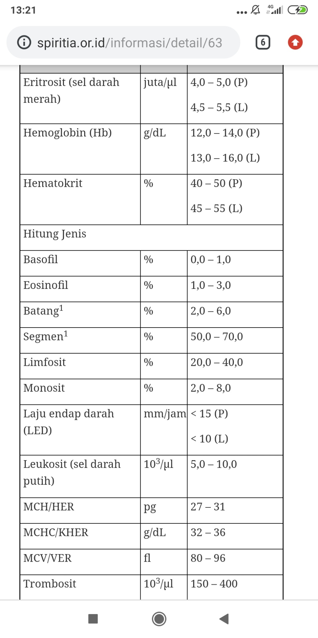

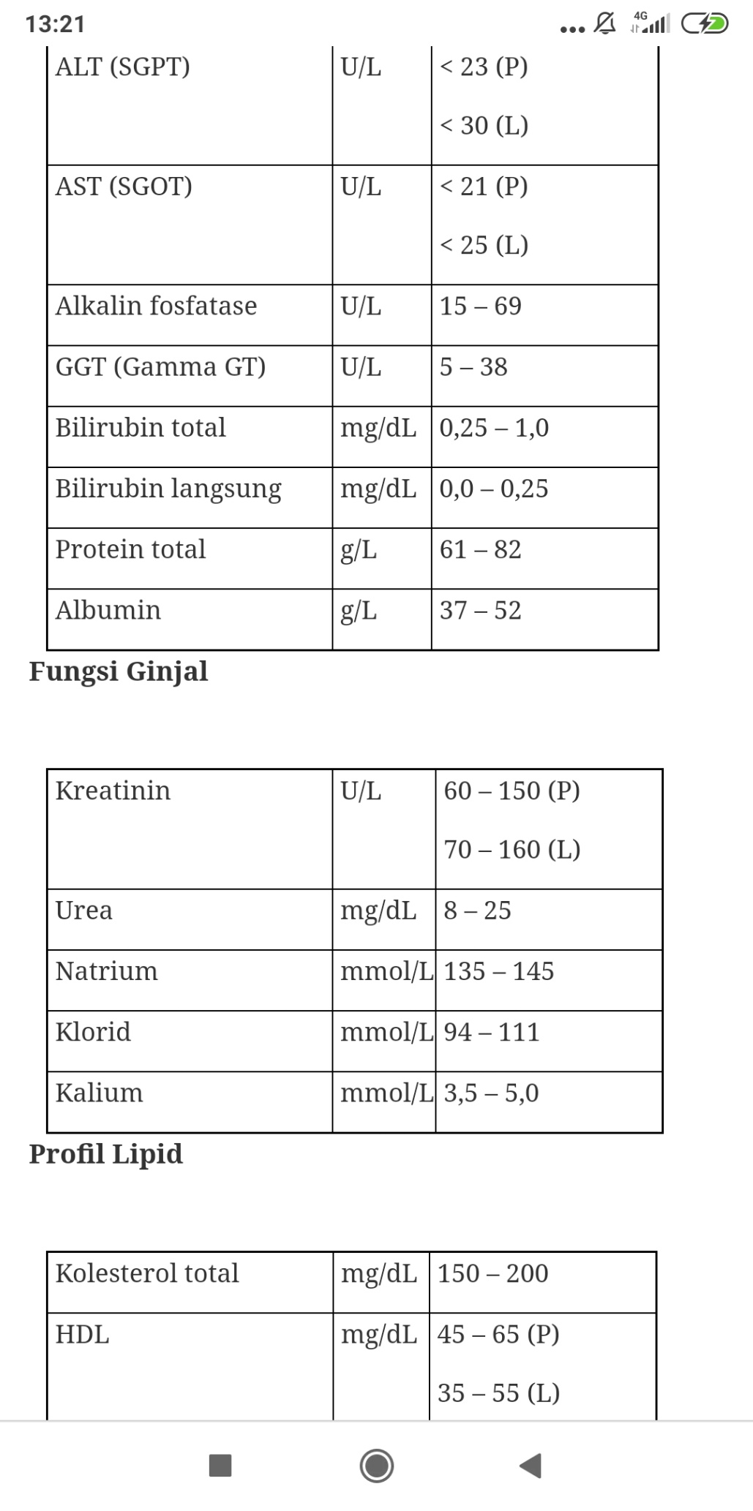

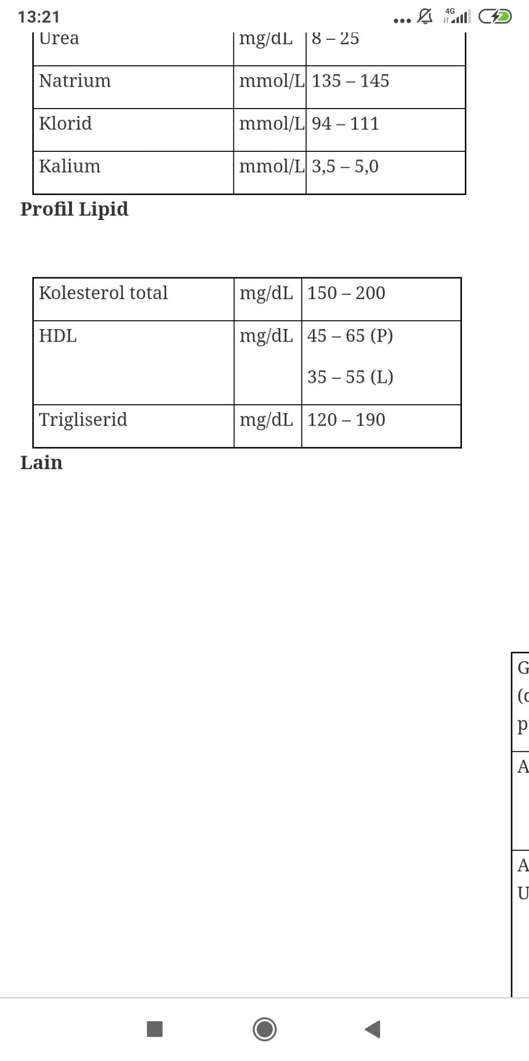

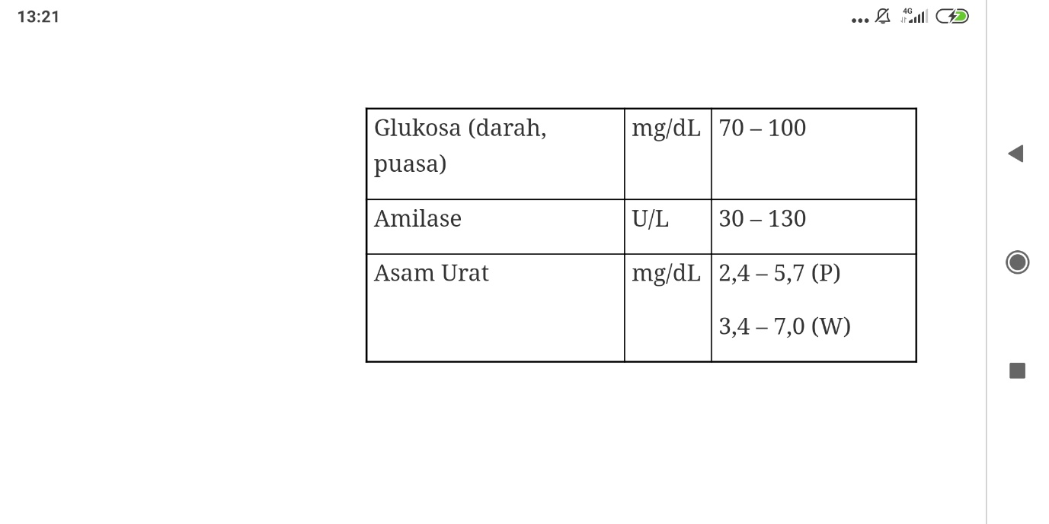

1. SETELAH MEMBUAT PILIHAN NAMANYA BUAT KOLOM PERSIS DIBAWAH KOLOM TYPE UNTUK PASIEN MENGETIKAN ANGKA HASIL LAB NYA
2. LALU SETELAH ITU BUAT LAGI DIBAWAH NYA KOLOM PENJELASANYA
3. TOLONG MAS SETTING DIMANA JIKA HASIL NYA NORMAL NANTI DI PENJELASANYA AKAN MUNCUL NORMAL DAN LANJUTKAN POLA HIDUP SEHAT YANG SESUAI DAN TERATUR
4. JIKA NILAI RUJUKAN YA DI ATAS ITU ATAU TINGGI TULIS DI PENJELASANYA : NILAI RUJUKAN AGAK SEDIKIT TINGGI, SEGERALAH KONSULTASI KEDOKTER UNTUK PEMERIKSAAN LEBIH LANJUT DAN UBAH POLA HIDUP NYA SUPAYA LEBIH TERATUR DENGAN ISTIRAHAT YANG CUKUP SERTA MAKAN – MAKANAN YANG BERGIZI